歩道橋命名権（ネーミングライツ）のパートナー企業について

名称（愛称） | 特別養護老人ホーム 清浄苑 稲津歩道橋
パートナー企業 | 社会福祉法人 慶生会  （https://kyouseikai.org/）
場所 | 大阪府豊中市稲津町３丁目
道路名 | 一般国道176号
契約期間 | 令和５年３月１日から５年間
現況写真① | 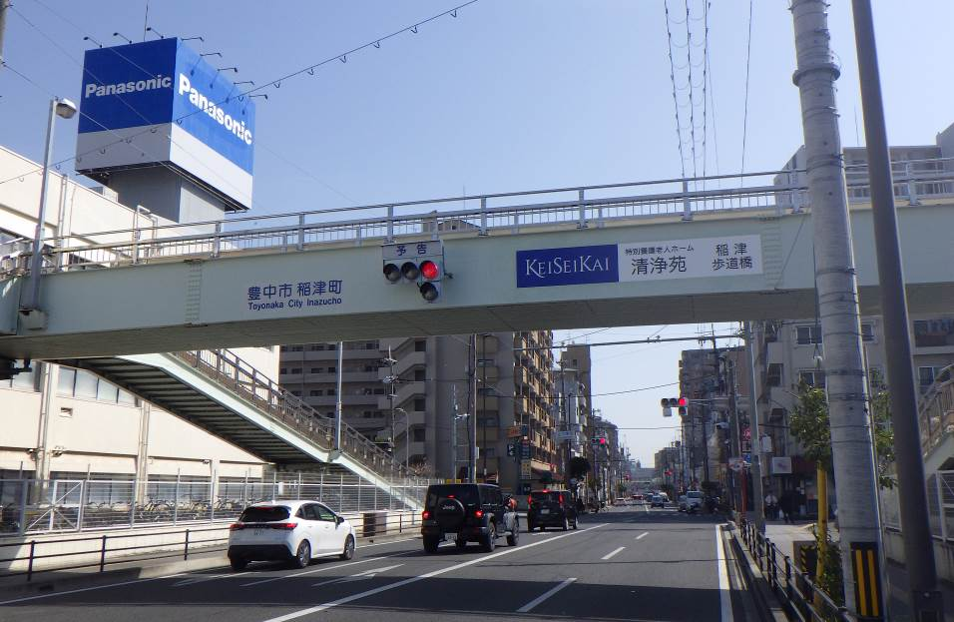
現況写真② | 